Коммерческое предложение.
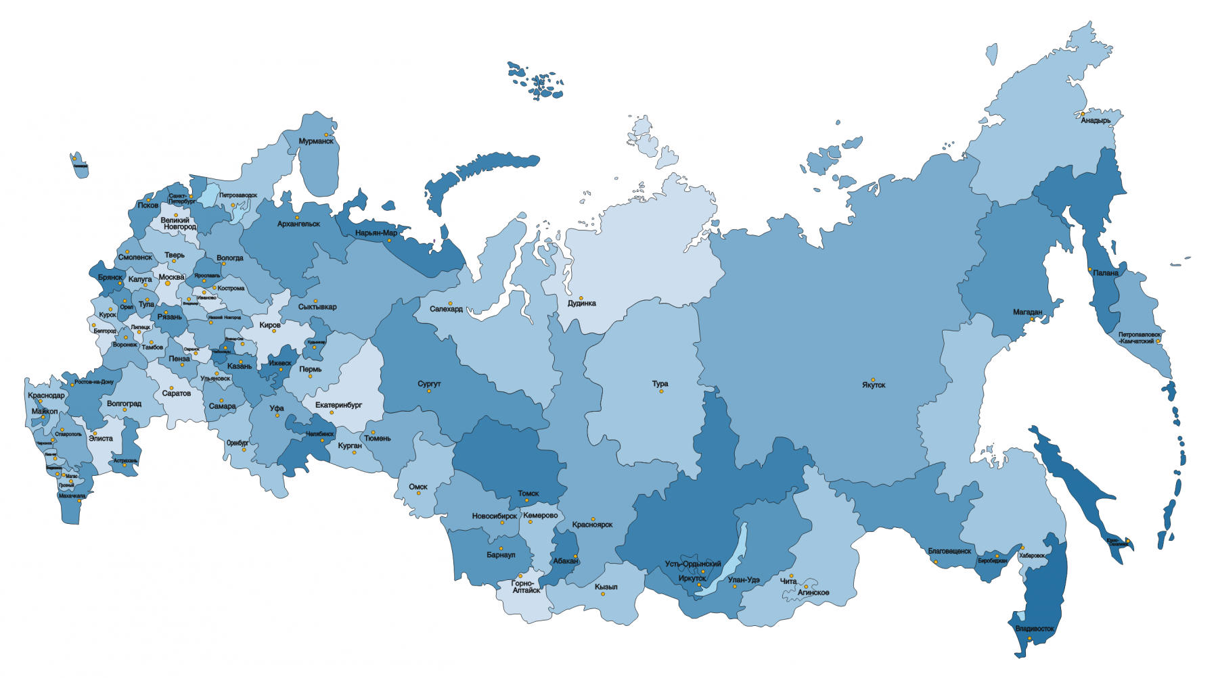
Транспортная компания ООО «АвтоЛайт31» выражает свое уважение и предлагает Вам рассмотреть возможность сотрудничества в сфере транспортной экспедиции.
Вашему предприятию не нужно тратить время и силы на то, чтобы организовать доставку груза в любую точку страны.

Обратившись к нам, Вы получаете:
- наличие большого ассортимента подвижного состава, в необходимом количестве;
- гибкость в переговорах, в том числе и ценовая;
- услуги по таможенному оформлению, страхованию, информационно-консультационные услуги;
- комплексное транспортное обслуживание заказчика, экспедитор может взять на себя весь объем перевозок клиента, как международных, так и внутри страны.

Имеем богатый практический опыт по доставке:
- грузов с соблюдением температурного режима;
- сборных грузов;
- опасных грузов (ADR);
- негабаритных и тяжеловесных грузов.
Мы надеемся, что предлагаемые нами услуги, принесут Вам качественный результат.
Стоимость по каждой перевозке рассчитывается индивидуально, в зависимости от направления, расстояния, характера груза, тоннажа и объема.

Нам дорого Ваше доверие!

Звоните, пишите, приходите
Мы ответим на любые ваши вопросы по тел. +79517639363,
Электронный адрес: galeonavto3@bk.ru
Светлана – менеджер отдела продаж

